四川三和医用材料有限公司
新 建 厂 房

施工组织设计

编制人：
审核人：
编制日期：
编制单位：

施工组织设计
第一章 工程概况

1- 1 工程概述
1-2 工程内容
第二章 人员组织情况

2- 1 管理人员组织结构图

第三章

第四章

第五章

工程进行计划

3- 1 施工方案
项目管理计划

4- 1 人员管理
4-2 文件管理
4-3 物料管理
品质管理计划

第六章

第七章

5- 1 品质控制体系
安卫管理计划

6- 1 工地安全卫生措施及管理计划
突发事件应变计划

第一章 工程概况
1-1 工程概述
1、建造概况

序 建造序号 建造名称 建造面积 耐火等级 备注
号 (m2 )
1 厂房 11648 丙二

2、消防设施概况

  消防设施 | 主要设备数量 | 消防用水  量 | 供水方式 | 管网形  式
室内消火栓系统 | 24 套室内消火  栓箱 | 10L/S | 市政给水 | 环网
手提灭火器 | 50 套灭火器
室外消火栓系统 | 3 套室外消火  栓 | SS100- 1.0 | 市政给水 | 环网

1-2 工程内容
包含： 1、室内消火栓系统
2、室外消火栓系
3、应急照明、疏散指示系统
不包含： 2、广播系统

第二章 人员组织情况

Project Organization Chart 组织结构图

商务
Business Affairs

项目经理
Project Manager

技术
Technique

现场负责人
Project Manager

施工
Construction

安全、质量
QA & Safety

商务
Business

采购
Purchase

消火栓
Hydrant

室内消火栓
箱

1A 组

1A Team

1B 组

1B Team

报警组

Pipe Team

管道组

Pipe Team

安全
Safety

2A 组

2A Team

2B 组

2B Team

质量
QA

第三章 工程施工方案

3-1 施工方案

I、图纸会审

图纸是施工的直接依据，对设计图纸设计的内容理解深刻是否，直接影响到 施工方案的选择，施工人员的安排调度，工程质量的好坏， 同时也直接影响到工 程的施工造价。 因此我方对图纸会审向来都非常重视。 我方的施工技术负责人从 接到设计施工图纸起就将环绕以下几点展开工作：
1. 子细研究业主的招标要求，并对照设计图纸总说明进行图纸研究。做到对
设计的图纸内容心中有数，同时将有关问题记录在案备查；

2. 在全面理解设计师设计意图后，针对贵方的招标要求(贵方要求按中国国
家标准进行验收)进行施工方案的编排，力求做到能基本或者大部份符合现 场的实际情况。
3. 在完成施工方案的编排后，我方将根据实际的工程量进行劳动力的分配及
机械施工工具的配备，以保证在贵方规定的合理时间内保质保量的完成合 约所规定的工程量。
4. 根据我方的施工经验，并参照有关消防法规，结合图纸的设计情况，我方
将从“既节约工程成本又符合消防法规”的角度提出自己对图纸的理解， 同时提供合理的方案及施工方法供贵方选择，以期将工程成本降低到合理 的范围内。
5. 在贵方确定出相应的施工方案及方法后，我方将召集该项目的有关负责人 (如项目经理、技术总负责、材料采购员、质量监督员、安全员等)进行
技术交底，同时说明施工方法及方案，使工程一线人员对工程做到心中有

数。并书面记录备查。

II、施工方案及施工方法

施工方案选择是否得当，非但直接关系到工程造价，同时也会影响到工程的 进度及施工质量。 因此我方将根据不同的工程实际情况(如工程工期、 配合工种 的进场时间等)实行不同的施工方案。
根据贵方对工程质量、 工程工期等方面的要求，因此我方选择如下方案进行 贵方消防工程的施工：
一是按照不同的系统或者施工部位配置人员和采用不同的施工方法；二是按 照“先高处后低处，先主管道后支管”的安装原则及方法进行顺序施工。


安装高度(底边距地或者楼

板)

水平吸顶

1.3 ~ 1.5m

消火栓箱内左上角
序号 设备名称

1 探测器

2 手动火灾报警按

钮

3 消火栓按钮
安装方式

嵌入/明装

壁挂明装

消火栓箱内
要求

2. 室内消火栓系统安装

室内消火栓系统包括进户管、主干管、竖管、支管以及系统与设备、设施的 连接管道。 室内管道按国家规范采用镀锌钢管，丝扣连接。 配管顺序普通从进户 管装起，由主管至支管。

室内消防箱的安装按照设计要求采用明装或者暗装，暗装室内消防箱门框突出 墙面以防止箱门变形影响正常开启,管道从箱体背面进入,明装室内消防箱管道从 箱体侧面进入。消火栓栓口朝外，栓口中心距地面为 1.1 米。消防管道采用涂刷 红漆或者红色标记环处理。
3.5 系统安装完成后,进行试压冲洗。


安装方式

明装/嵌入

明装

消火栓箱上部

部
设备名称

消火栓箱

阀门

手提灭火器
安装高度

栓口中心距地 1.1m

按图纸
备注

箱柜

突出

墙体，

管道

由背

面进

入
要求

符合

《建

筑设

计防

火规

范》，
序号

1

2

3

管道的中心线与梁、柱、楼板的最小距离

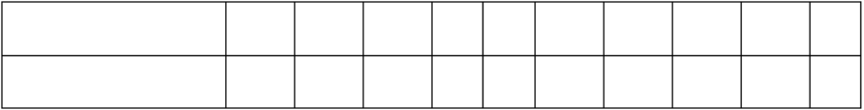

公称直径(mm) | 25 | 32 | 40 | 50 | 70 | 80 | 100 | 125 | 150 | 200
距离(mm) | 40 | 40 | 50 | 60 | 70 | 80 | 100 | 125 | 150 | 200

管道支架或者吊架之间的距离

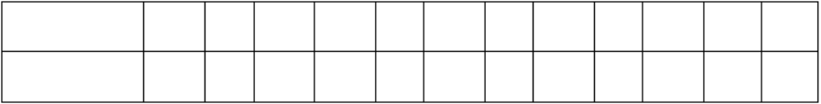
公称直径(mm) 25 32 40 50 70 80 100 125 150 200 250 300

距离(m) 3.5 4.0 4.5 5.0 6.0 6.0 6.5 7.0 8.0 9.5 11.0 12.0

室内消火栓管道安装要求

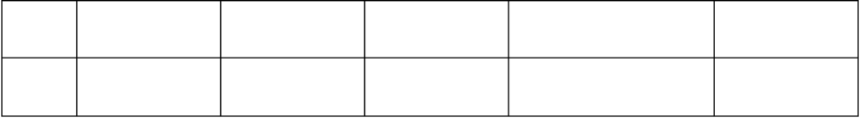
管径

室内>DN100
系统

室内消火栓
材料

镀锌钢管
标高

符合图纸
连接方式

沟槽连接
序号

1

2.1 关键位置或者设备的安装要求及施工方法

2.1.1 支架的安装及制作
管道的支架坚固与否，直接影响道管道的平直度，从而影响工程质量，因 此我方将根据以下几点要求进行施工：
A. 管道支架设置的间距全部符合国家标准，且超过国家规定的设置密度。

B. 在管道的转弯处均设置固定支架，以防止管道纵横向挪移。

C. 管道支吊架的设置形式我方将根据施工现场的实际情况提供贵方大样图。

D. 所有的管道支吊架均采用防锈漆处理。

2.2 管道安装

2.2.1 镀锌管道丝扣连接安装
按图纸和现场测量尺寸→核对管材→下料→罗纹连接加工套丝→外罗纹涂铅 油麻丝→安管件阀件→到位安装→与支架固定→管两端丝扣防腐→完成安装系 统→试压→填写资料交业主验收。

2.2.2 焊接管道安装
按图纸和现场测量尺寸→核对管材→下料→打磨坡口、 清理杂物→焊接支架固 定→安装管材、法兰、阀件→防腐→完成安装系统→水冲洗试压→缺陷处理直至 合格→填写资料交业主验收。

2.2.3 沟槽管道安装

1、在管材、管件平口端的接头部位加工成环形沟槽后，用拼合式卡箍件、 C型 橡胶圈和紧固件组成的快速拼装接头。
2、安装时，在相邻管端套上橡胶密封圈后，用拼合式卡箍件连接。
3、沟槽式连接的钢管，可采用镀锌焊接钢管和焊接钢管，镀锌无缝钢管和无缝 钢管，不锈钢管等，或者内壁涂塑的上列各种钢管。
4、管材切割前应按配管图先标定管子外径，其外径误差和壁厚误差应在允许公 差范围内。管材切口端面应垂直于管道中心轴线，其倾斜角偏差e不大于下列表 中的规定。
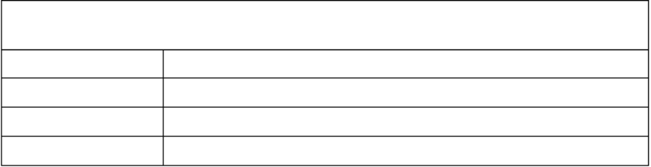
切割端面倾斜角允许偏差(mm)

切割端面倾斜角允许偏差 e
0.8
1.2
1.6
公称直径 DN
≤80
100-150
≥200

5、管道切割采用机械方法。切口表面应平整，无裂缝、凹凸、缩口、熔渣、氧 化物，并打磨光滑。
6、当管端沟槽加工部位的管口不圆整时，壁厚应均匀，表面的污物、油漆、铁 锈、碎屑应予以清除。
7、管端至沟槽段的表面应平整，无凹凸、无滚痕。沟槽圆心应与管壁同心，沟 槽宽度和深度应符合规程表4.1的要求。
表4.1 钢管最小壁厚和沟槽尺寸(mm)

管端至沟槽边尺寸 A

14

14.5

16.8

19
沟槽外径 D

28.4
38.4
44.4
52.6
71.6
84.6
109.6
163.6
214
沟槽深度C

1.8

2.2

2.5
沟槽宽度B

8

9.5

13
钢管外径 Dc
33
42
48
57
76
89
114
168
219
最小壁厚 δ
3.25
3.25
3.25
3.5
3.75
4
4
4.5
6
公称
直径
DN
25
32
40
50
65
80
100
150
200

以上内容仅为本文档的试下载部分，为可阅读页数的一半内容。如要下载或阅读全文，请访问：https://d.book118.com/018011114130006047

